# 機器學習

* 在機率理論中，所謂的機率模型，通常是指某種機率獨立性的假設。

# 最大概略估計

在統計學中，最大概似估計，也稱極大概略估計，是用來估計一個機率模型的母數的一種方法。

# 蒙地卡羅方法

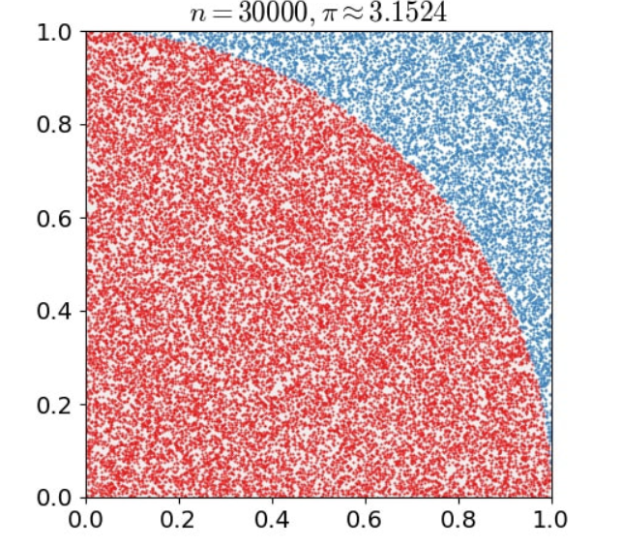

蒙地卡羅法，也稱統計類比方法，是1940年代中期由於科學技術的發展和電腦的發明，而提出的一種以機率統計理論為指導的數值計算方法。是指使用亂數（或更常見的偽亂數）來解決很多計算問題的方法。

# 馬可夫鍊

1. 討論非互相獨立的事件。
2. 下一狀態的機率分布只能由當前狀態決定，在與時間序列前面的事件均無關。
3. 具有狀態的隨機過程。

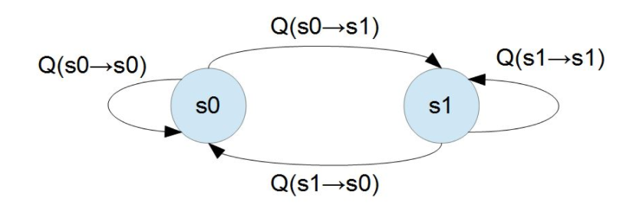

# 黎曼積分

